1. call apply bind 指定this的环境
   1. call apply一个参数

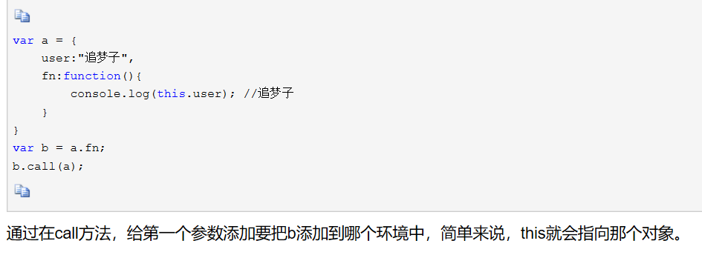

* 1. call apply 两个参数

call除了第一个参数外还可以添加多个参数，apply的第二个参数必须是数组

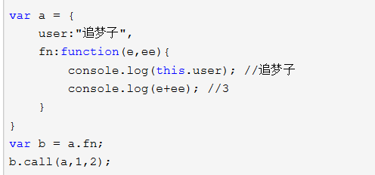

* 1. bind 多个参数

bind调用并不立即执行方法，而是返回一个新的方法

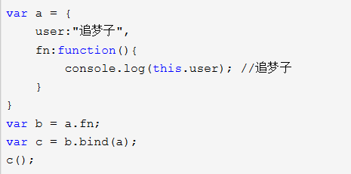

1. hasOwnProperty()返回一个布尔值，指示对象中是否含有指定的属性

obj.hasOwnProperty(prop)

Object.prototype.hasOwnProperty

1. CommonJS

CommonJS就是为JS的表现来制定规范，因为js中没有模块的功能所以CommonJS应运而生，它希望js可以在任何地方运行，而不只是浏览器

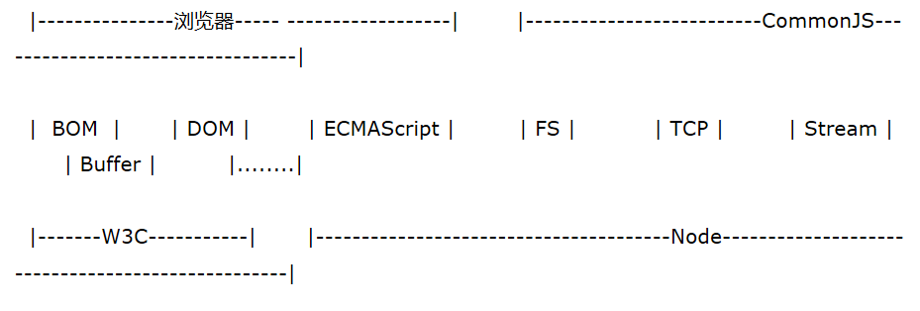

node遵循CommonJS规范

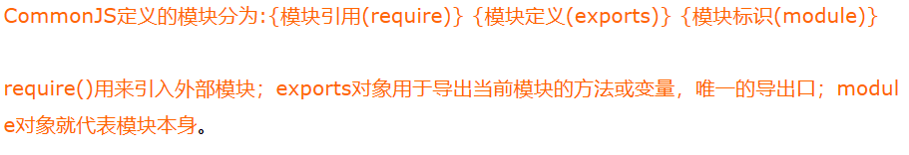

npm是node的包管理器，为了帮助node解决依赖包的安装问题，也遵循CommonJS

AMD异步模块定义 它是一个在浏览器端模块化开发的规范requireJS实现了AMD

CMD通用模块定义 seaJS实现了CMD

<https://www.cnblogs.com/chenguangliang/p/5856701.html>

1. overflow

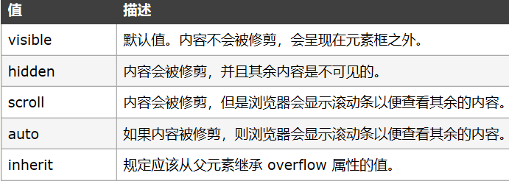

1. 文字与图片顶部对齐

vertical-align:top;

1. 三列布局 左右宽度固定 中间自适应
   1. margin

<div class="wrap">

<div class="left"></div>

<!--right必须在center前面-->

<div class="right"></div>

<div class="center"></div>

</div>

<style>

.wrap>div{border: 1px solid red;}

.left{width: 100px;height: 300px;float: left;}

.right{width: 100px;height: 300px;float: right;}

.center{height: 300px;}

</style>

<https://www.cnblogs.com/xiaohuochai/p/5455905.html>

1. 父元素高度为子元素高度中的最大高度

为父元素设置overflow:auto

1. zoom

当ie遇到问题时，尤其ie6 7，zoom:1可以激活BFC

容器大小固定，文字大小自适应容器可以利用zoom

1. calc()用于动态计算函数值

width: calc(100% - 100px);

